Sakrum – Trauma, utredning

Metodbok Konventionell röntgen
Gemensam rutin för att utföra undersökning på ett säkert och enhetligt sätt.

Förändring i denna version
Lagt till avstånd detektor.

Inför undersökningen
Frågeställning | - Trauma  - Utredning
Strålskydd | Kvinnor mellan 15–50 år ska tillfrågas om eventuell graviditet.  För övriga strålskyddsregler se kapitel 4.2 och 5.1 i  Strålskydd vid undersökningar och behandlingar med röntgenstrålning
Arbetsplats  Avstånd detektor | Adora  110 cm
Detektor | Stor i potter
Bildtagning | - Frontal, röret 20° kaudalt  - Sida  På begäran  - Frontal, röret 20° kraniellt

Bildtagning
Frontal 20° kaudalt | Patienten i ryggläge.  Vinkla röret 20° kaudalt.  Centrera cirka 3–4 cm ovan symfysen i medellinjen.  Blända ut i sidled så att sakroiliakalederna framställs.  Kriterier  Hela sakrum med på bilden.  Sidomarkering synlig. | Frontal kaudalt  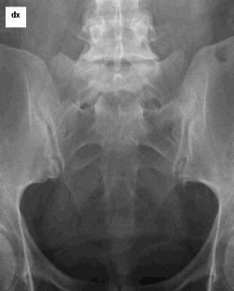
Sida | Centrera cirka 3–4 cm nedom crista iliaca och cirka 2 cm dorsalt.  Kriterier  Hela sakrum med på bilden.  Väl inbländad bild  Sidomarkering synlig. | Sida  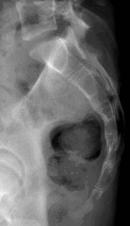
Frontal 20° craniellt  - på begäran | Patienten i ryggläge.  Vinkla röret 20° kraniellt.  Centrera cirka 3–4 cm ovan symfysen i medellinjen.  Blända ut i sidled så att sakroiliakalederna framställs.  Kriterier  Hela sakrum med på bilden.  Väl inbländad bild | Frontal kraniellt  